*Svensk Potatis presenterar nya favoritrecept med utvalda potatissorter i säsong varje månad.   
Bild och recept är fria för publicering.*

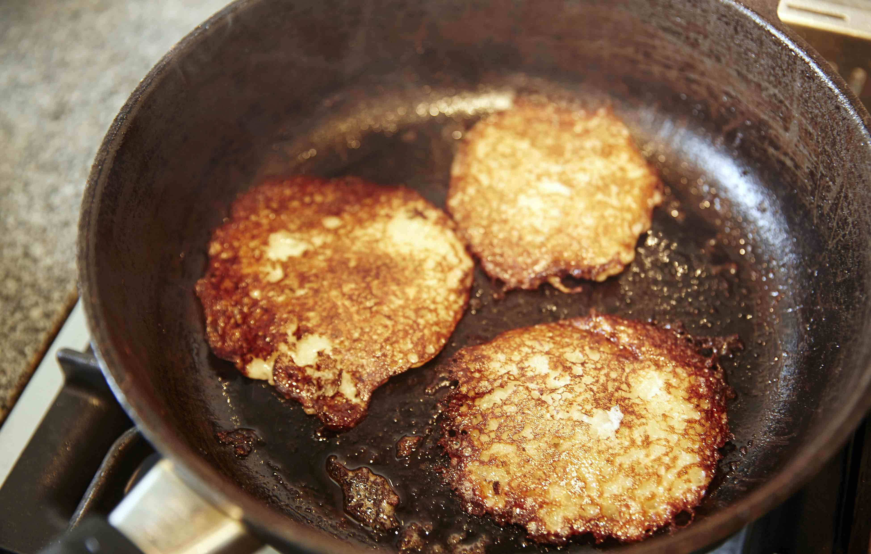

**Månadens recept februari 2017   
Raggmunk**

*Bild: Peter Brundin*Det är många som väljer raggmunk med fläsk när den finns på lunchmenyn. Den är östergötlands landskapsrätt och vår egen potatisambassadör Kari Pettersson från Bjälbo vann TV4´s ”Halv åtta hos mig” med sin ”Raggmunk med fläsk”. Det finns ett antal olika recept på denna rätt och i England kallas den för potato pancake. Enkel att tillaga och alldeles försvinnande god.

**Raggmunk***4 personer*

800 g potatis, fast sort – gärna Amandine , Belana eller annan favoritsort  
2 dl vetemjöl 1 tsk salt   
5 dl mjölk   
1 st ägg   
Smör att steka i  
  
Tillagning:  
1 Vispa samman mjöl och salt med hälften av mjölken till en klimpfri smet.  
2 Tillsätt resten av mjölken och ägget.  
3 Skala potatisen och riv den fint, blanda ner den i smeten och rör om.  
4 Hetta upp smör i en stekpanna och häll på lite smet.  
5 Bred ut den så att det blir som tunna pannkakor.  
6 Stek dem frasiga på båda sidor och servera dem varma.  
7 Stekt fläsk och rårörda lingon passar bra till raggmunkarna.

*Kontaktperson:* *AnnaKarin Hamilton,* [*annakarin@svenskpotatis.se*](mailto:annakarin@svenskpotatis.se) *0705 – 34 90 63*